ЗАГЛАВИЕ НА ДОКЛАДА
Автор – име, презиме, фамилия,
специалност, курс на обучение
Основен текст: шрифт - Times New Roman, Times New Roman Cyrillic, размер – 12 pt, двустранно подравняване; междуредие: 1,5 lines. Основен текст: шрифт - Times New Roman, Times New Roman Cyrillic, размер – 12 pt, двустранно подравняване; междуредие: 1,5 lines. Основен текст: шрифт - Times New Roman, Times New Roman Cyrillic, размер – 12 pt, двустранно подравняване; междуредие: 1,5 lines.
Таблица 1. …..
№
1.
2
3
Източник: посочва се източникът на данните в таблицата

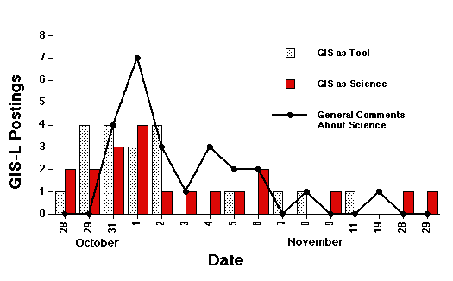
Фигура 1. Заглавие на фигурата

Използвана литература
- Иванов, П. (2019). ……………
- Campbell, N.A et al. (2008). Biology. 8th Ed. London: Pearson.

